ENFOQUE EMPRESARIAL

IDEA DE NEGOCIO

La idea de negocio de la aplicación Gamehub es la de incluir anuncios en la aplicación y que las desarrolladoras de videojuegos se patrocinen en la página principal.

Gamehub está pensada para poder incluir anuncios en la aplicación, como es posible?:

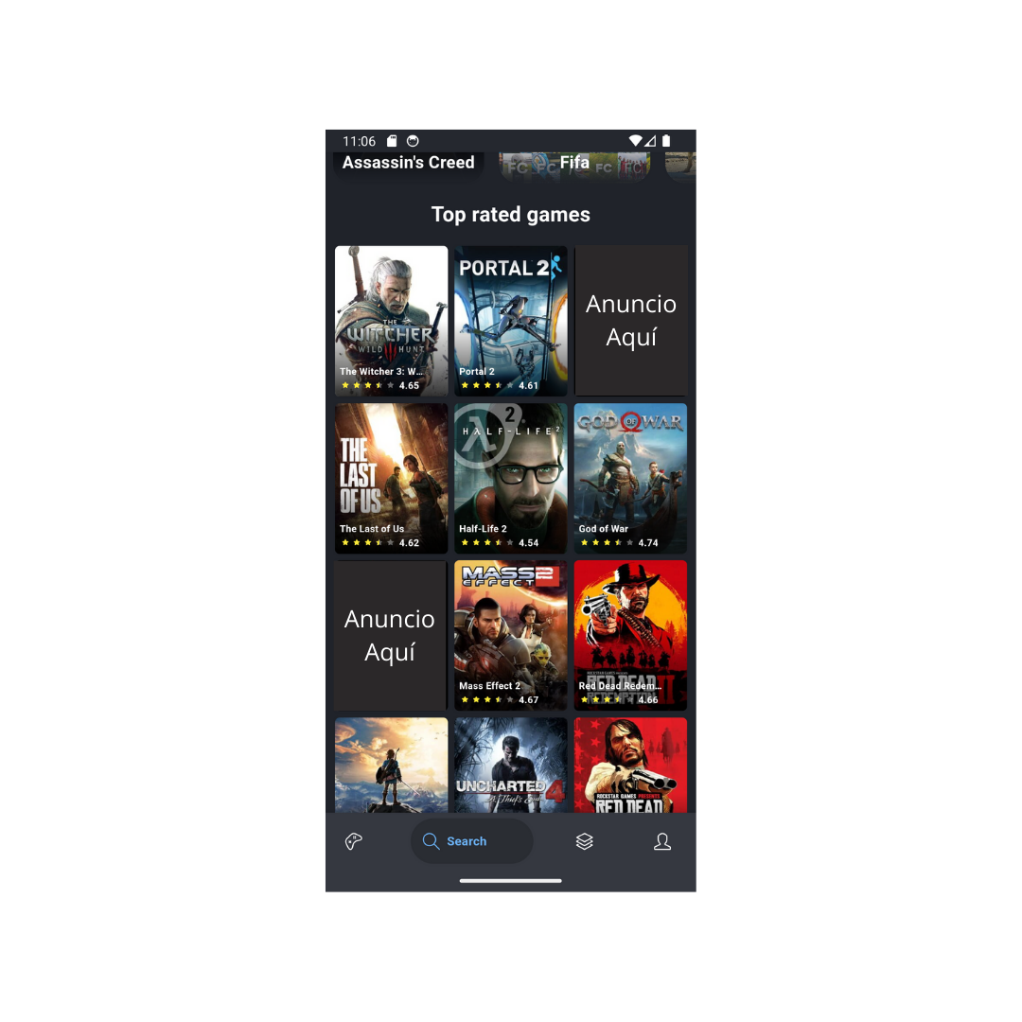

También otra manera de remunerar la aplicación involucra a las desarrolladoras de videojuegos. A estas se les ofrecería que sus videojuegos aparecieran en la página principal de la aplicación durante un tiempo dándole visibilidad a sus juegos. Esta práctica serviría para que la gente que utilice la app vea en la pantalla principal los juegos patrocinados. Ambas ideas pueden funcionar, pero es necesario que los anunciantes confíen desde un principio en la aplicación y que vean que les sale rentable anunciarse aquí.

Es un modelo de negocio que ya existe en redes sociales y que funciona muy bien, se puede ver por ejemplo en Instagram que los anunciantes pagan a la plataforma para que muestren sus anuncios en pantalla.

LOGOTIPO, INNOVACIÓN, PÚBLICO OBJETIVO Y COMPETENCIA

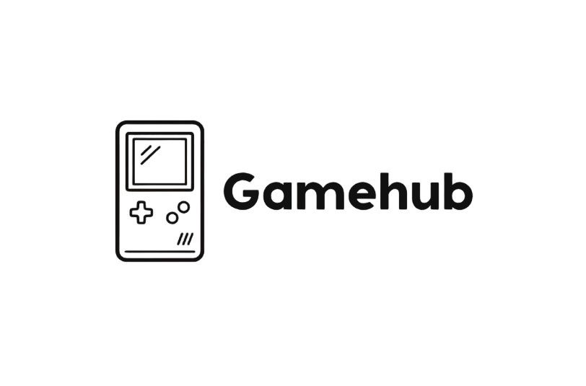

Logo en fondo blanco Logo en fondo negro



Icono de aplicación

El logotipo se ha creado en base a una Gameboy que representa el enfoque de la app y de lo que trata que son los videojuegos. El icono se ha simplificado para dar un mejor aspecto. Los colores se han decidido por gusto personal.

El público objetivo de la app es muy amplio ya que el sector de los videojuegos es una de las industrias más grandes y rentables del mundo. Cualquiera que le gusten los videojuegos le puede sacar partido ya que esta puede ser utilizada para descubrir nuevos lanzamientos, buscar detalles sobre un título específico, crear una librería personal, conocer los gustos de otras personas… .

La competencia principal de la app es ‘Stash: videogame manager’ que se asemeja bastante y que ofrece una experiencia similar. Esta app es la más destacable ya que otras no ofrecen las mismas funcionalidades, por ejemplo Steam o PsApp solo incluyen videojuegos de sus plataformas aunque están integradas con la aplicación de pc y te permiten realizar compras o descargas desde el móvil.

ANÁLISIS ECONÓMICO

La aplicación ha estado en desarrollo por tres meses, aunque esta pulida y acabada me gustaría haber podido añadir alguna funcionalidad más para enriquecer la experiencia del usuario.

Afortunadamente no se ha requerido de ninguna licencia y todo se ha desarrollado utilizando software de uso libre. Tanto el diseño como el desarrollo los ha hecho una sola persona (yo) y aunque no se ha probado en IOS debería ejecutarse sin problema, la app funciona correctamente en android.

Teniendo en cuenta las tecnologías utilizadas, las funciones, la complejidad, el tiempo de desarrollo y plataformas, la aplicación estaría valorada en unos 10000$ .

Ese capital sería la inversión inicial necesaria para lanzar la aplicación sin contar la campaña de marketing ya que esta podría disparar el precio. Utilizando una campaña acorde a la aplicación el coste total se quedaría en unos 20000$ (estimación aproximada).

Como se ha comentado antes la principal fuente de ingresos de la app serían los anuncios y se espera que se recupere la inversión inicial en cuestión de meses.